PRESS RELEASE

TENDENZE DESIGN: IL TOTAL BLACK DI GRAFF VINCE L’EVENING STANDARD NEW HOMES AWARDS

La parola chiave delle collezioni total black di GRAFF è personalizzazione: l’azienda americana, apprezzata in tutto il mondo per le soluzioni arredobagno e cucina, ha pensato ai grandi trend decorativi di questi ambienti diventando punto di riferimento sia a livello abitativo che nei grandi spazi pubblici.

La collezione M.E. di GRAFF nella finitura NERO è stata scelta recentemente dallo studio di architettura londinese GPAD per la realizzazione del progetto Wittering House, a Finsbury Park, nel nord di Londra.

Il progetto, la riconversione di un garage abbandonato in elegante e luminoso bilocale di design, ha vinto il premio Evening Standard New Homes Award - giunto alla sua ventisettesima edizione - per le caratteristiche eco-friendly, i dettagli glamour e la ricerca estetica.
I proprietari, una coppia di trentenni inglesi, ha chiesto di ricavare anche un cortile ampio e funzionale antistante l’edificio di 80 mq., confermando che è possibile ottenere una soluzione arredativa bella e contemporanea anche con un budget limitato di 240.000 sterline.

I rubinetti di GRAFF della serie M.E sono stati scelti dallo studio GPAD per il design moderno e semplice di Wittering House: elementi in ottone svuotato a bassissimo contenuto di nickel e piombo, che rispettano le normative per l'acqua potabile e i criteri più restrittivi richiesti per la tutela della salute e dell'ambiente.

Nella finitura BK (black), i rubinetti sono realizzati con un particolare processo di verniciatura a polvere finita a secco diventata estremamente popolare anche in altri settori produttivi, fin dalla sua introduzione in Nord America oltre 40 anni fa.
Utilizzati come finiture funzionali (protettive) e decorative, i rivestimenti in polvere sono particolarmente duraturi e disponibili in una gamma quasi illimitata di colori e texture.
I prodotti verniciati a polvere sono più rispettosi dell’ambiente e più robusti di quelli nelle finiture liquide perché resistono meglio all'umidità, ai prodotti chimici e alla luce ultravioletta. Il trattamento a polvere riduce il rischio di graffi, scheggiature, abrasioni, corrosione e altri problemi di usura.

More info sul progetto:
https://www.homesandproperty.co.uk/property-news/evening-standard-new-homes-awards-2018-gpad-london-wins-top-prize-for-wittering-house-a120616.html

WHITTERING HOUSE,COLLEZIONE M.E BLACK IN FINITURA A POLVERE DI GRAFF

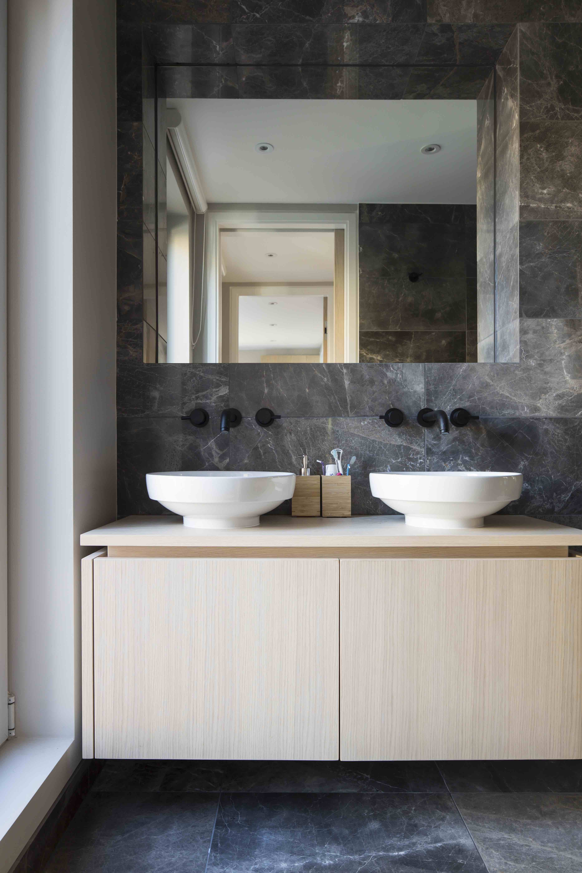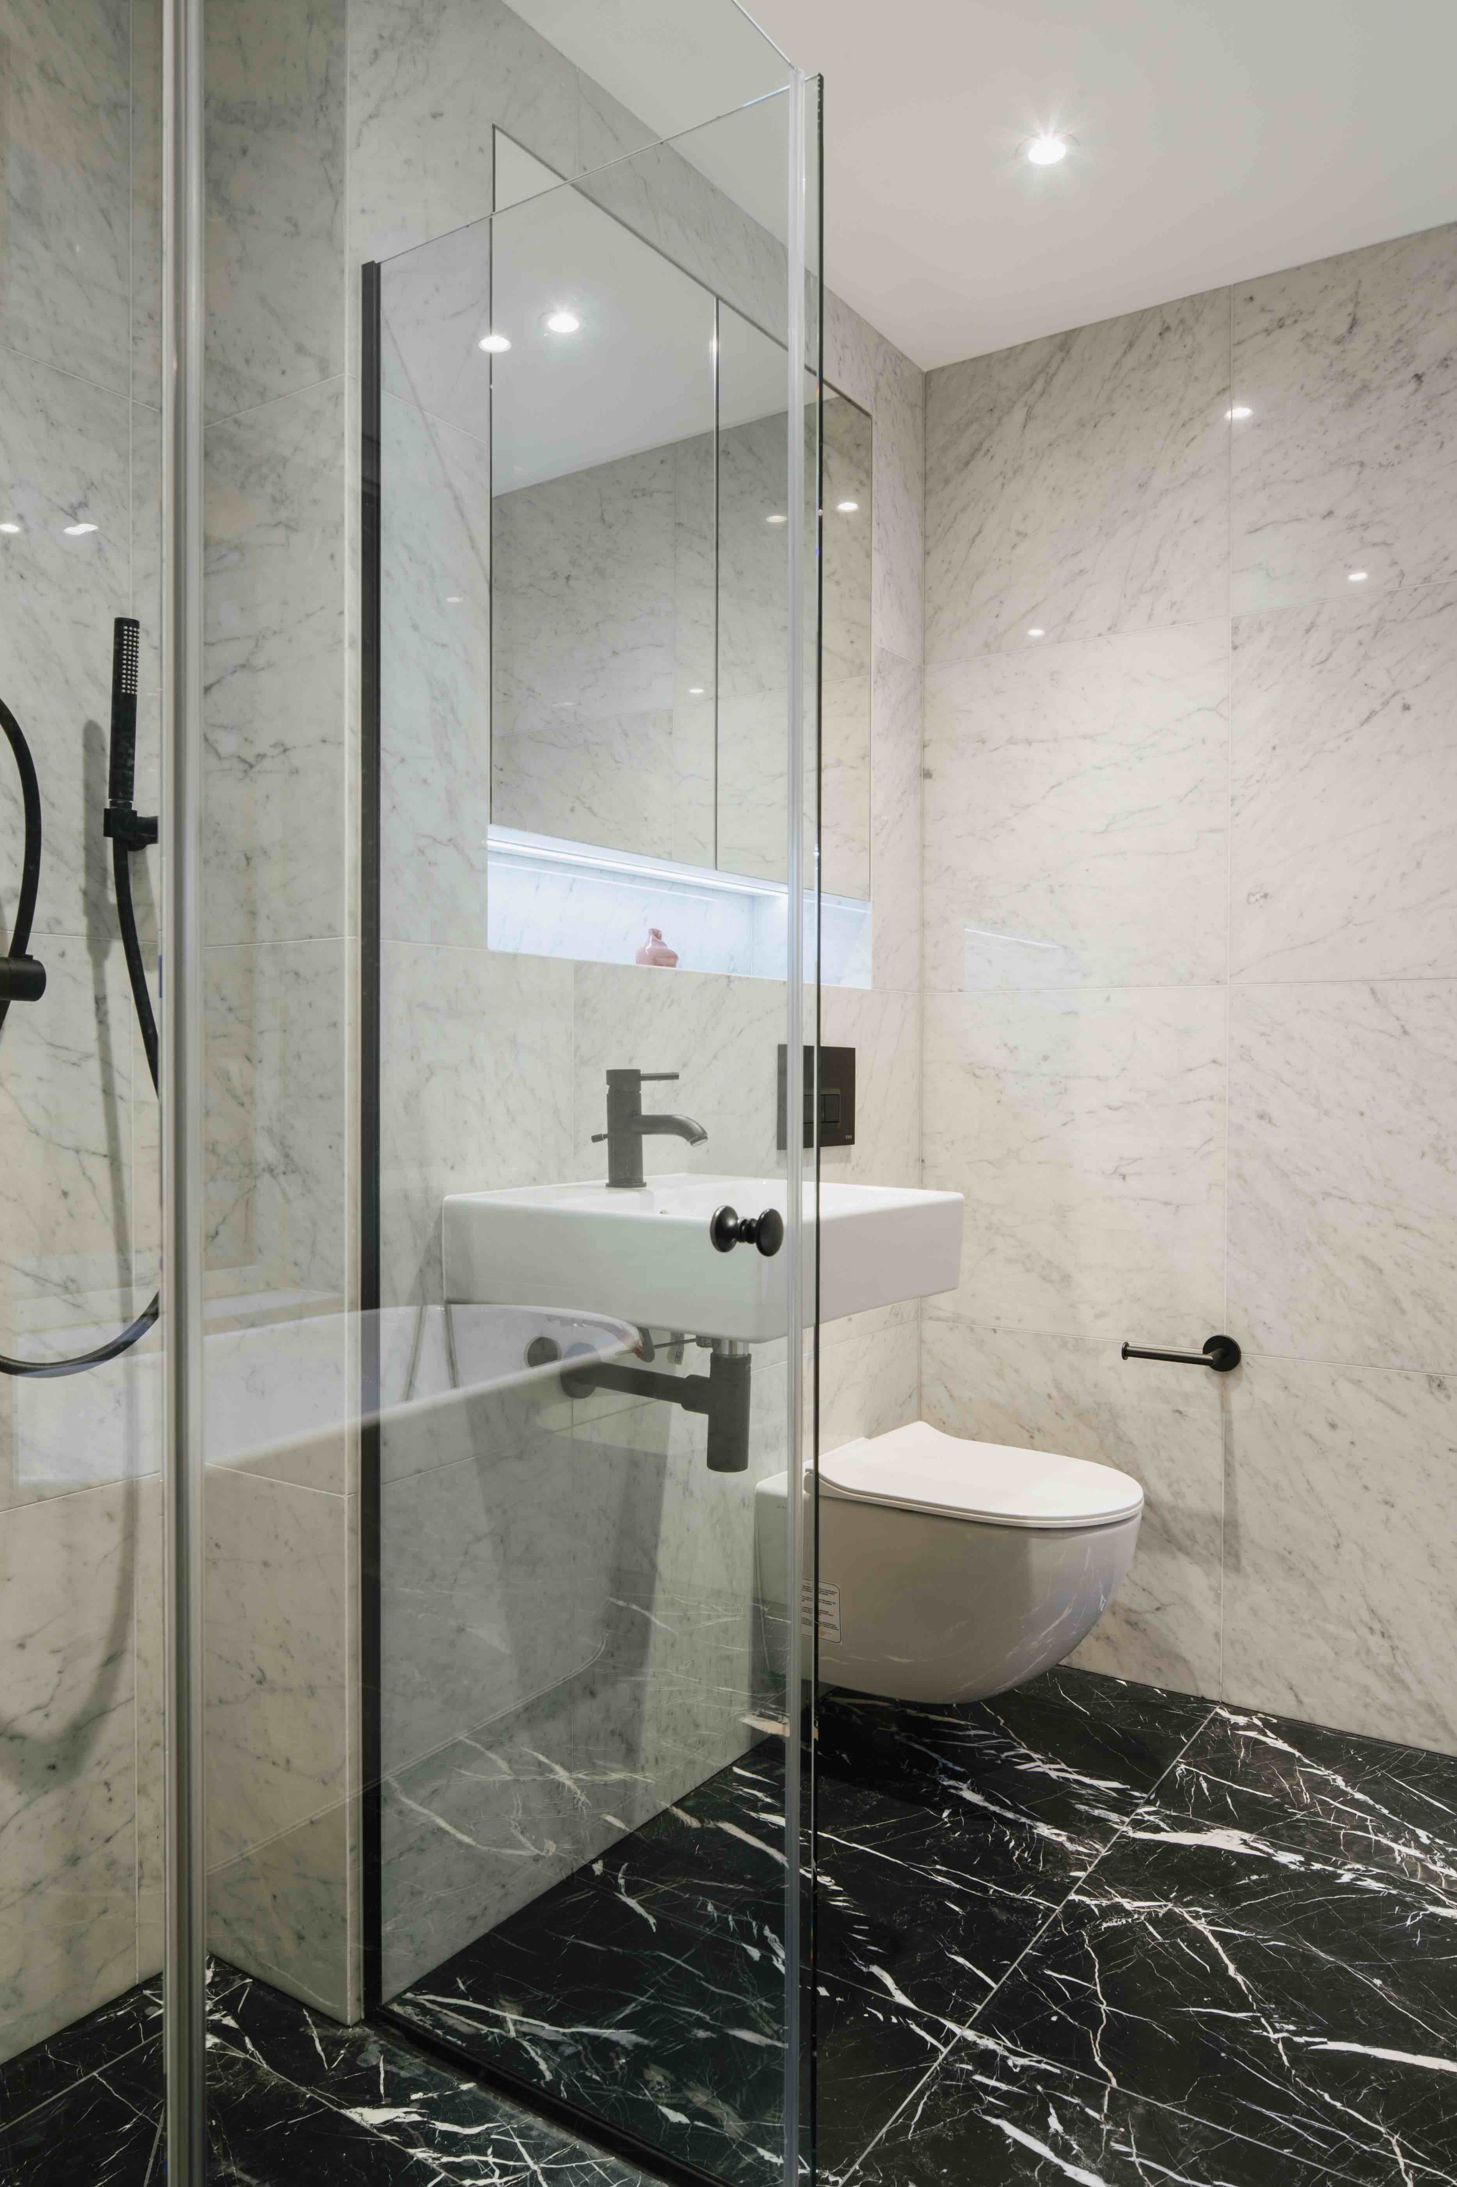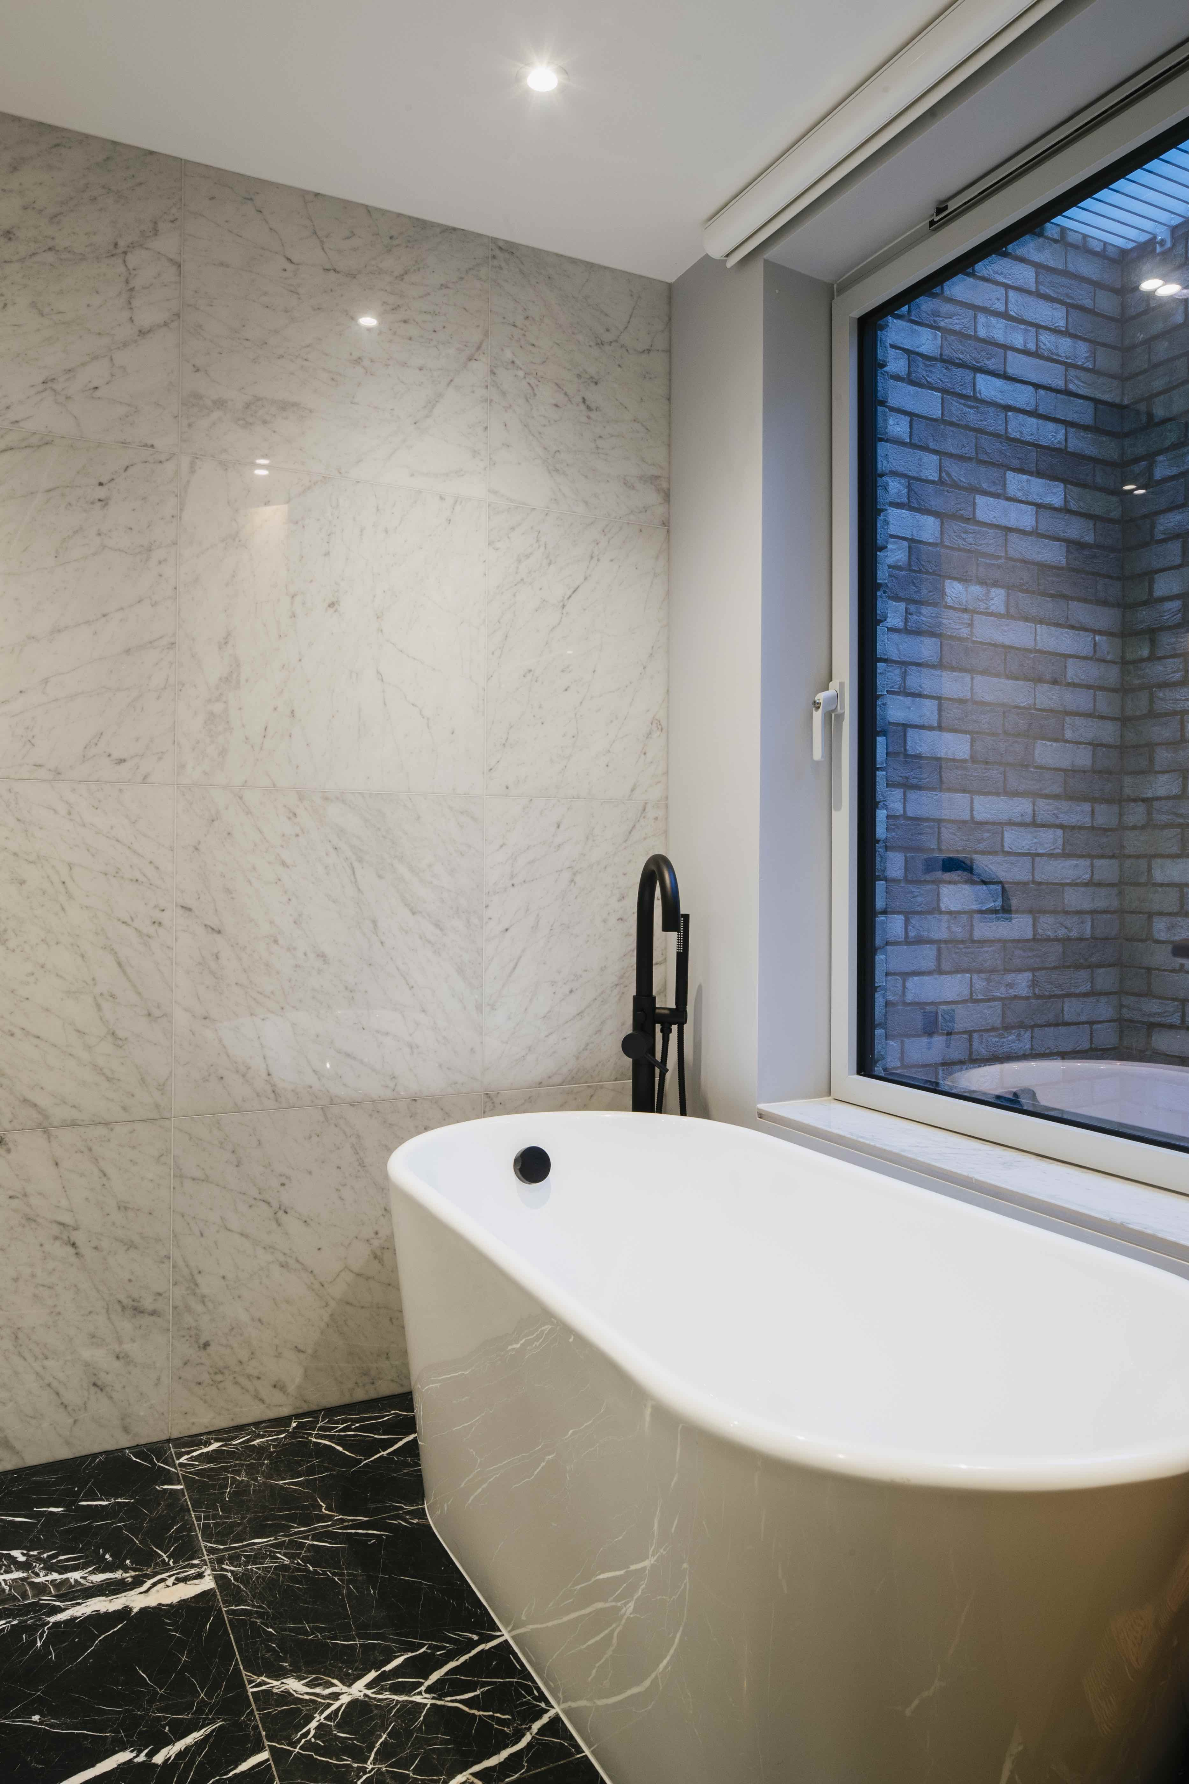
Per informazioni e immagini in alta risoluzione
Ufficio Stampa:
tac comunic@zione milano|genova
tel +39 02 48517618 | 0185 351616
press@taconline.it | www.taconline.it

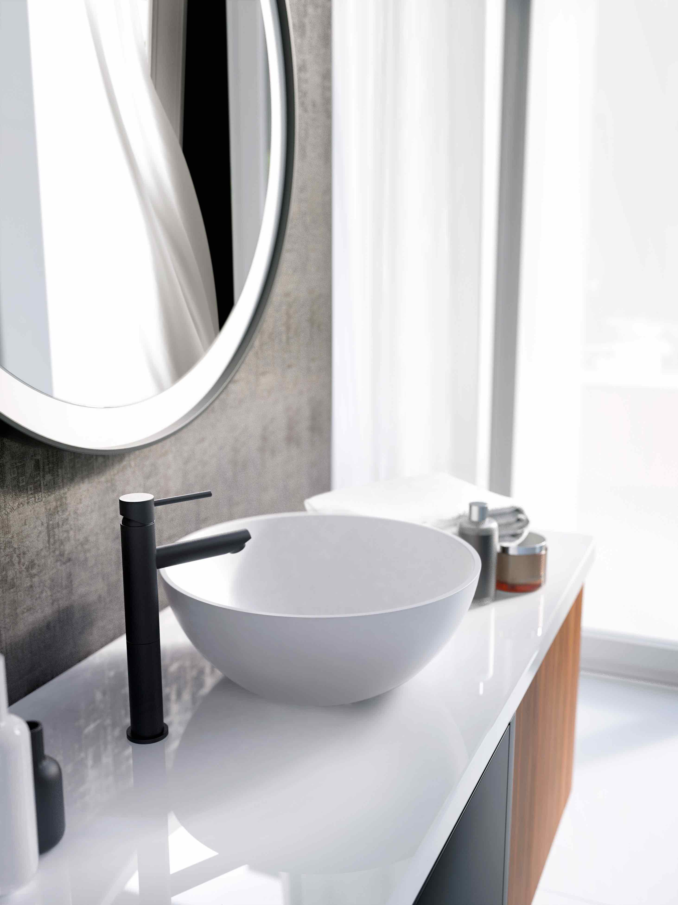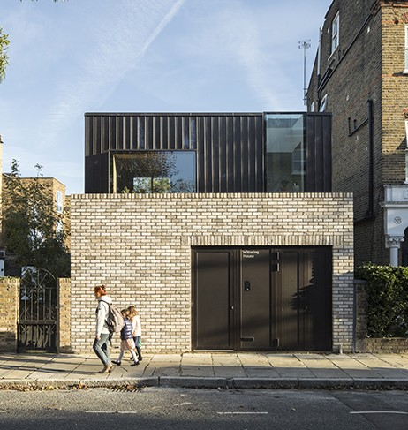
GRAFF EUROPE
Via Aretina 159,50136 Florence - ITALY
Tel: +39 055 9332115,
fax: +39 055 9332116
email: info@graff-designs.com
www.graff-designs.com

M.E di GRAFF WHITTERING HOUSE

ALTRE COLLEZIONI BLACK IN FINITURA A POLVERE DI GRAFF

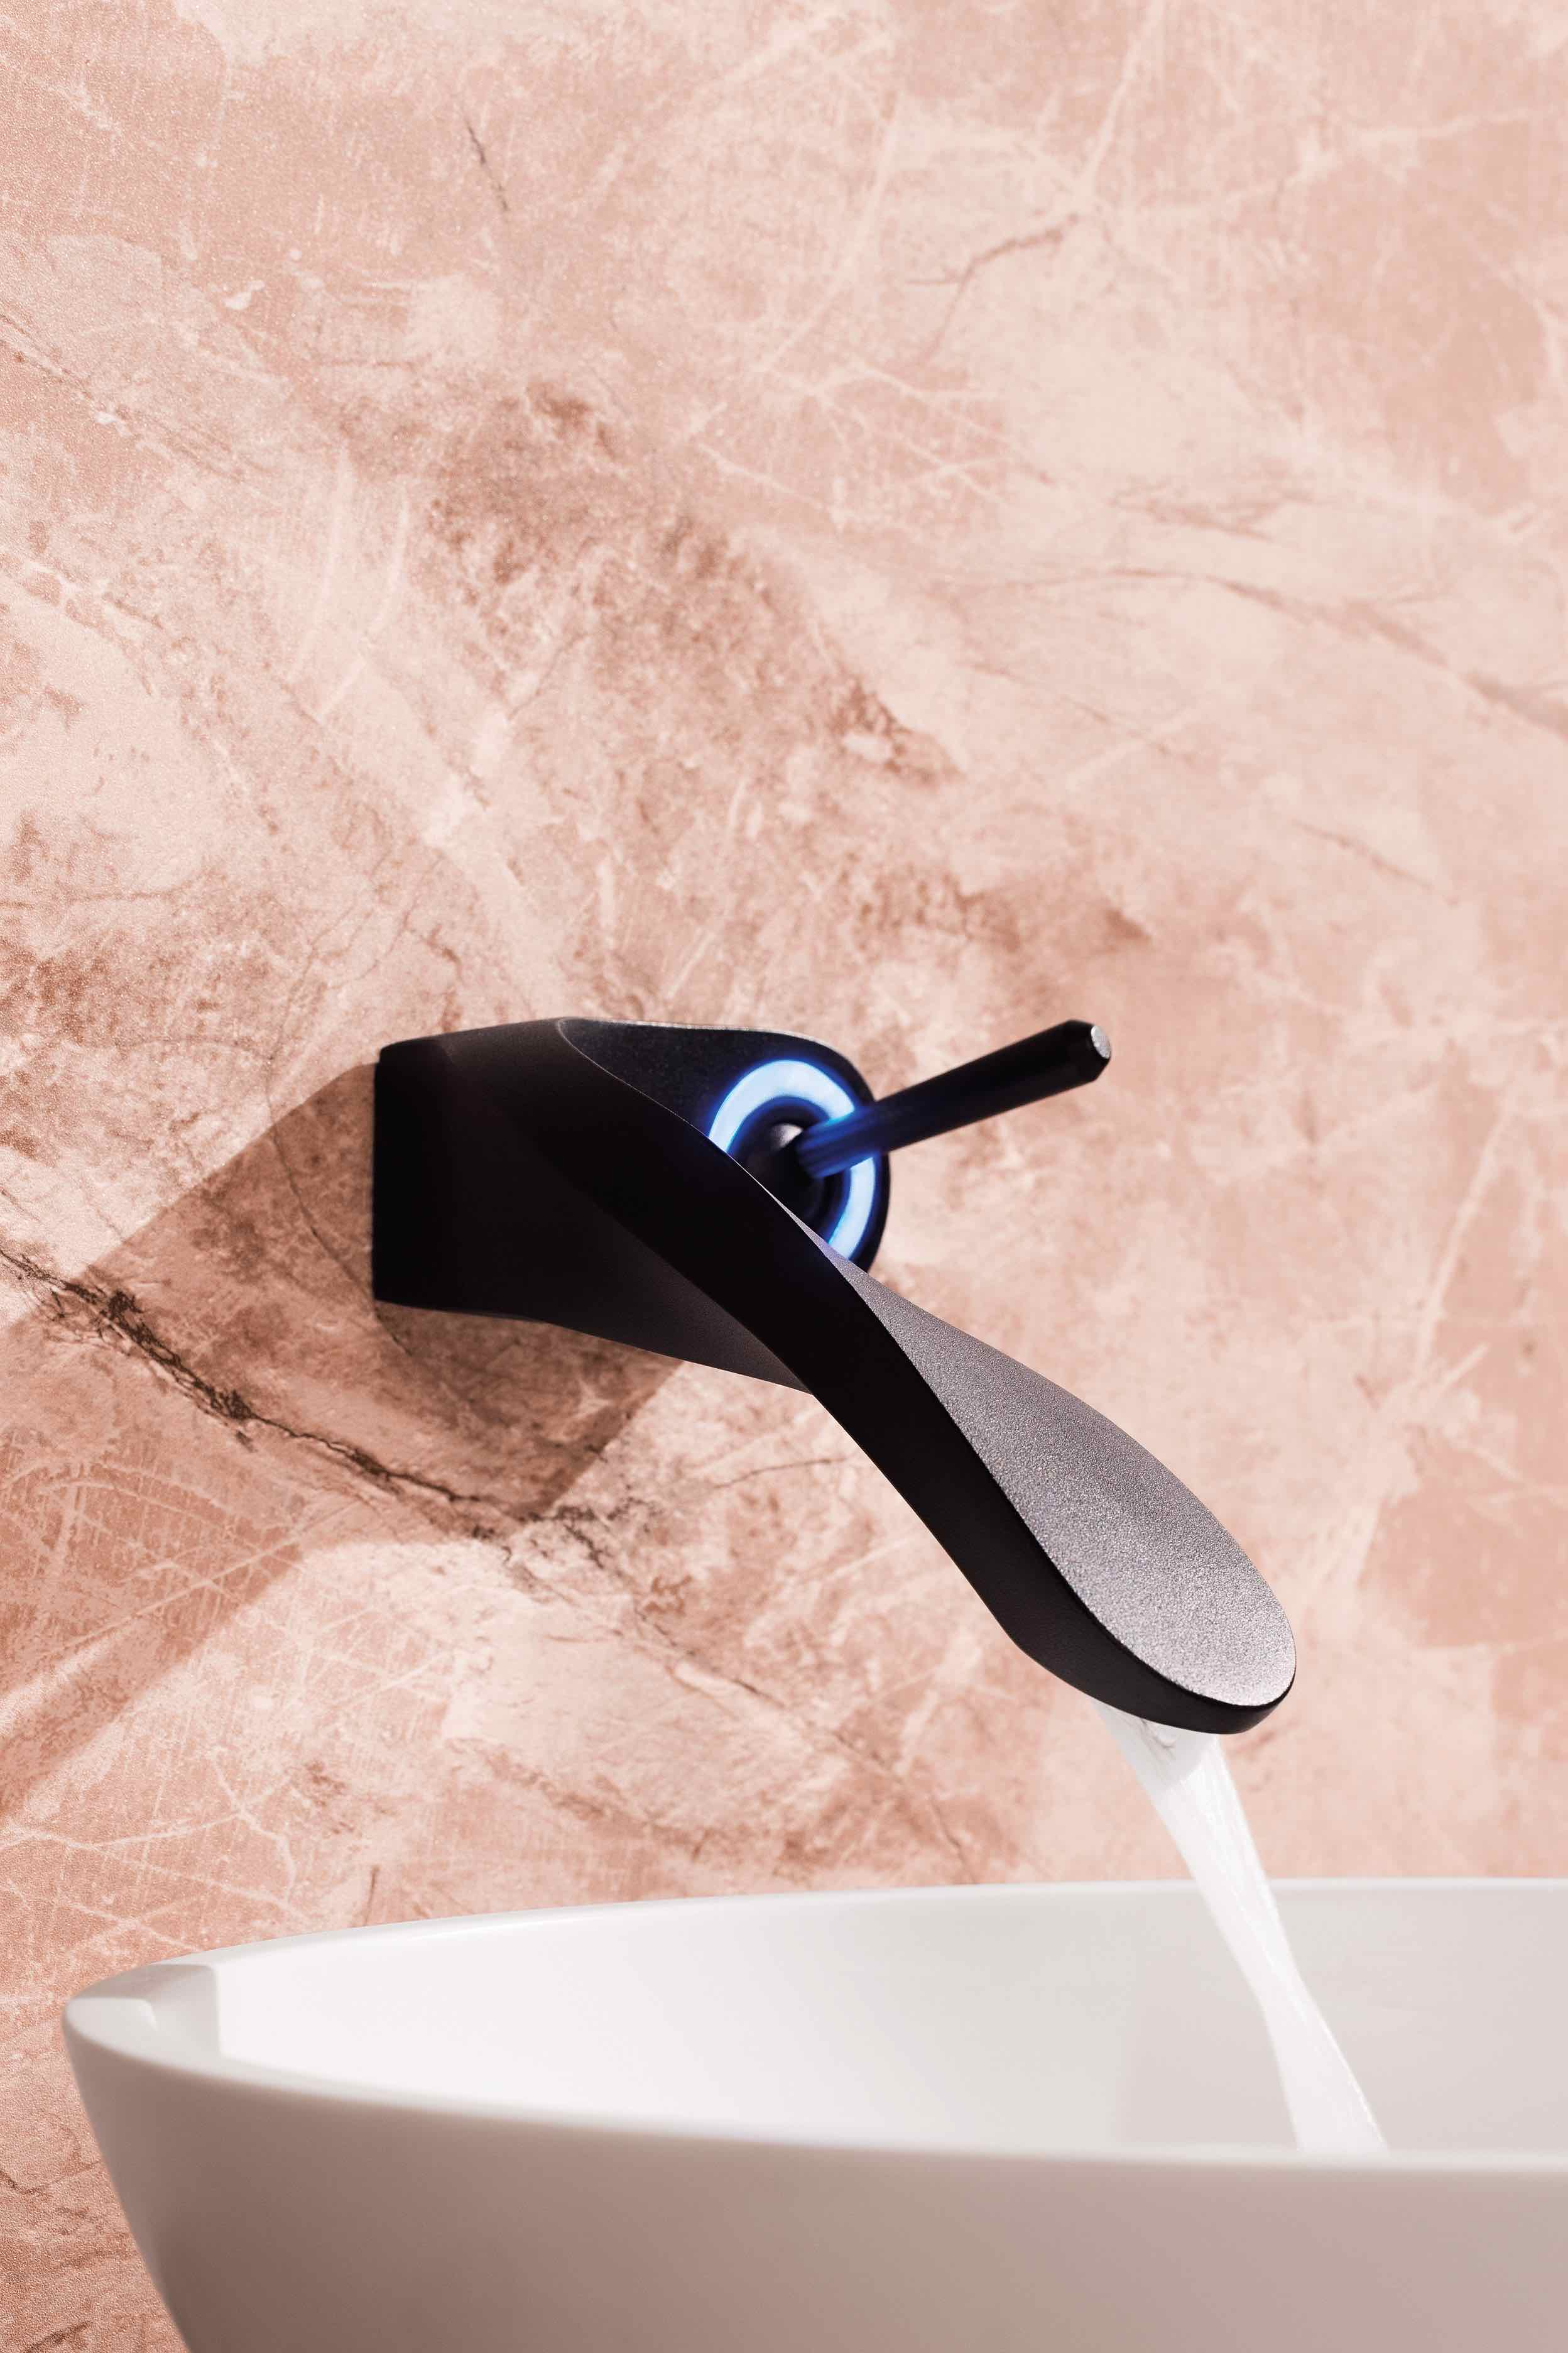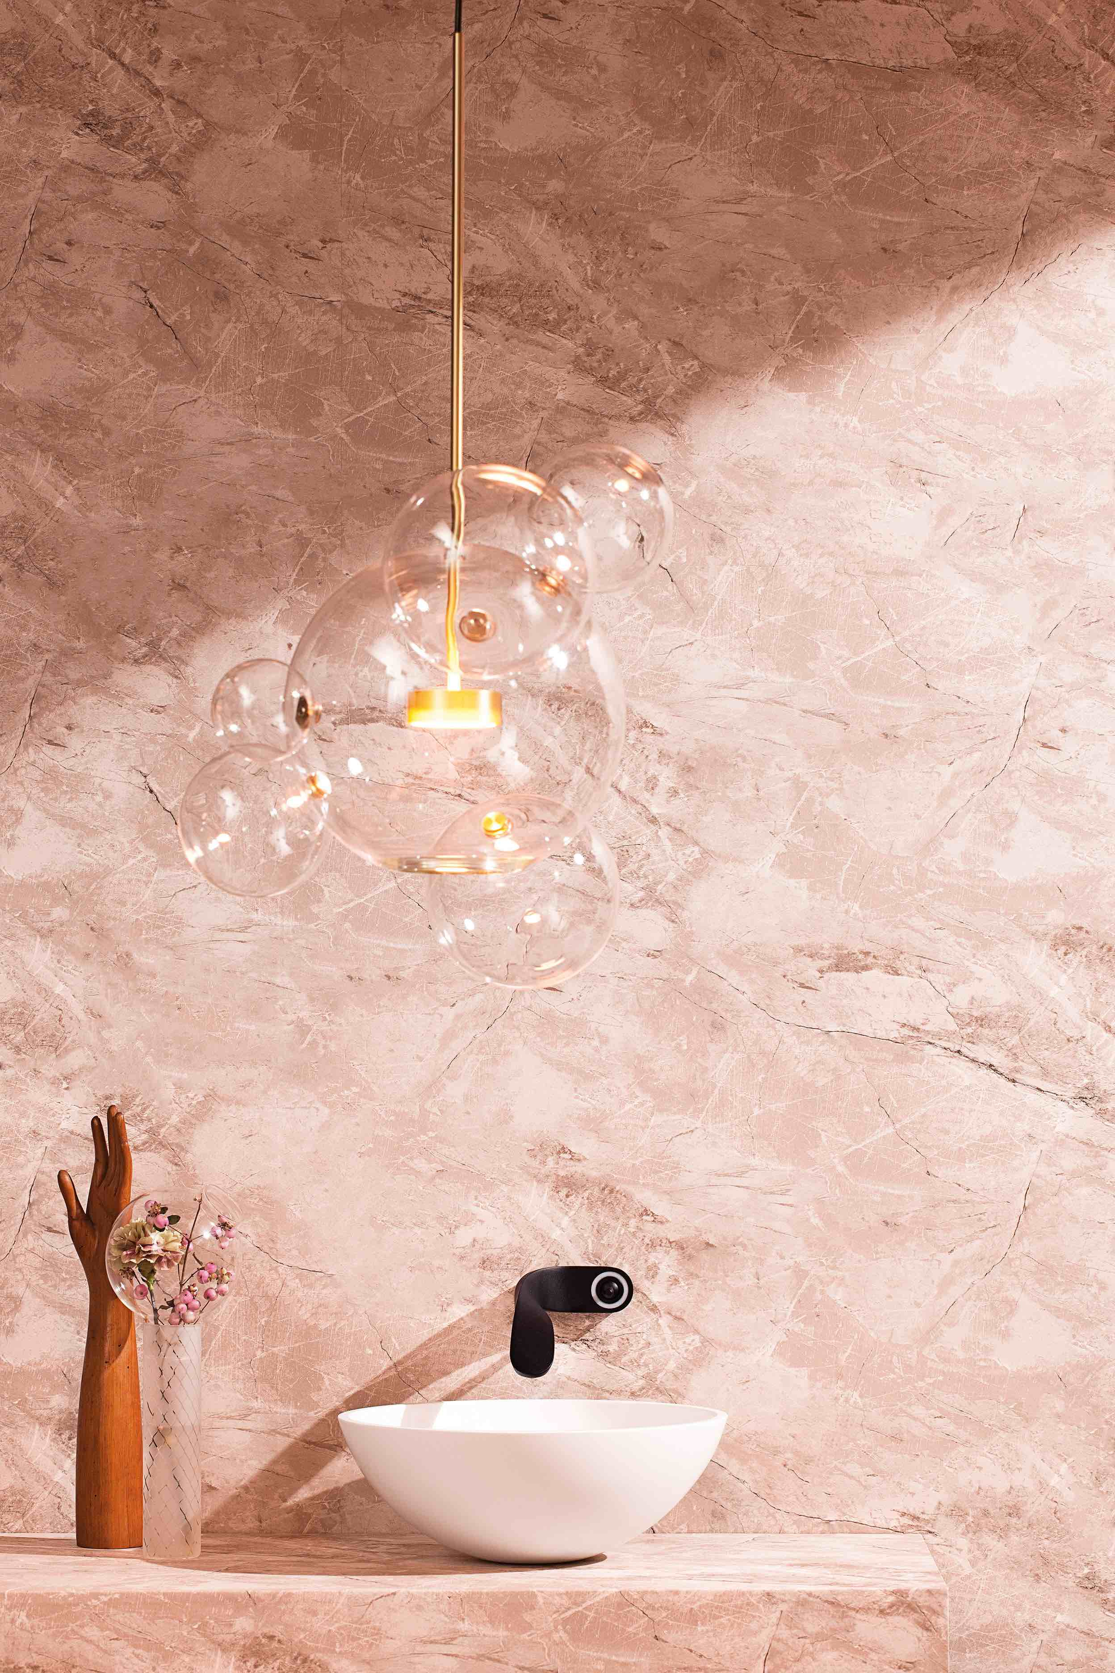

AMETIS di GRAFF

